招 标 文 件

项目编号：JSZC-321100-ZXXM-G2025-0017
项目名称：镇江市第二中学厨房设备采购项目

中轩项目管理有限公司
2025年07月29日

招标文件目录

第一部分 投标邀请
第二部分 投标人须知
第三部分 拟签订的合同文本
第四部分 采购需求
第五部分 评标办法和标准
第六部分 投标文件（格式）

http://jszfcg.jsczt.cn/）获取招标文件，并于2025年8月

http://jsxcmm.com/help/gys.html。

 |  |  |  |  |  | 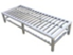
 |  |  |  |  |  | 
 |  |  |  |  | 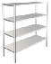
 |  |  |  |  |  | 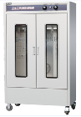
 |  |  |  |  |  | 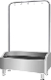
 |  |  |  |  |  | 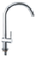 |  |  |  |  |  |  |  |  |  |  |  |  |  |  | 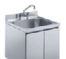 |  |  |  |  |  |  |  |  | 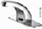 |  |  |  |  |  |  |  | 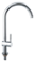 |  |  |  |  |  |  |  | 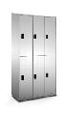 |  |  |  |  |  |  |  |  |  |  |  |  |  |  |  | 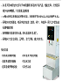  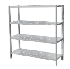  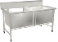  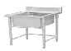  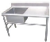  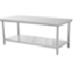  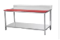  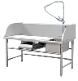  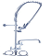  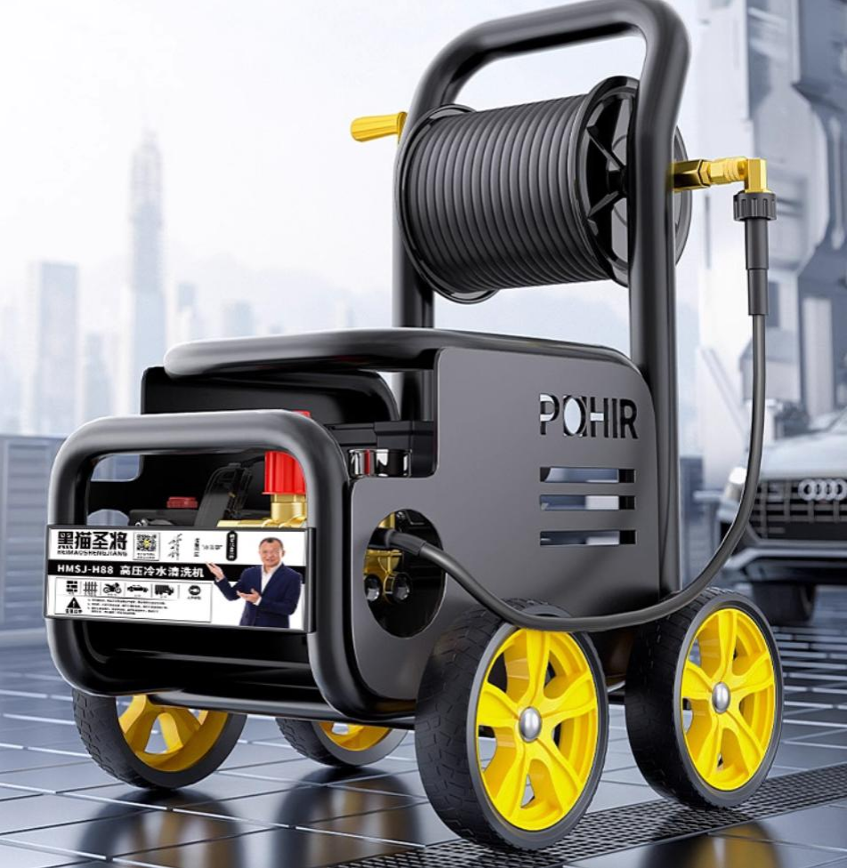  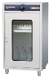  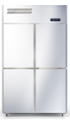  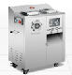  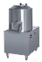  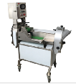    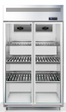  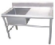  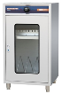  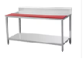  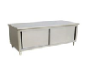  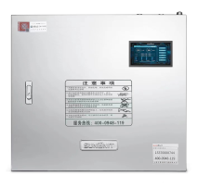  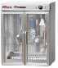  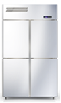  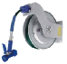  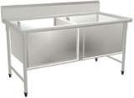  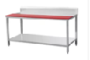  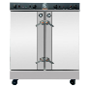  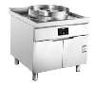  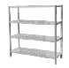  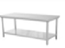  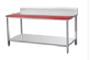  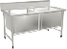  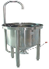  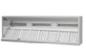  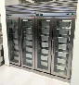  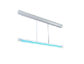  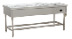  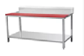    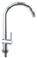  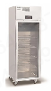  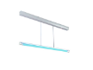
 |  |  |  |  |  |  |  |  |  |  |  |  |  | 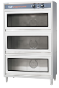 |  |  |  |  |  |  |  | 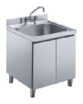 |  |  |  |  |  |  |  |  |  |  |  |  |  |  |  |  | 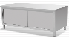 |  |  |  |  |  |  |  |  |  |  |  |  |  |  |  | 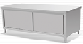 |  |  |  |  |  |  | 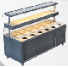
 |  |  |  |  |  |  |  |  |  |  |  | 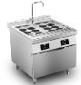 |  |  | 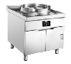 |  |  |  |  |  |  |  |  |  |  |  |  |  |  |  | 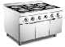 |  |  |  |  |  |  |  | 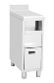 |  |  |  |  |  |  |  | 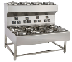 |  |  |  |  |  |  |  | 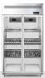 |  |  |  |  |  |  | 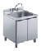  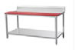
 |  |  |  |  |  |  |  |  |  |  |  |  |  |  | 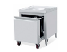 |  |  |  |  |  |  |  |  |  |  |  |  |  |  |  | 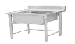 |  |  |  |  |  |  |  | 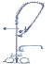 |  |  |  |  |  |  |  | 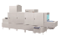 |  |  |  |  |  |  |  |  |  |  |  |  |  |  | 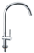  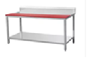
 |  |  |  |  |  |  |  |  |  |  |  |  |  |  | 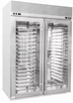
 |  |  |  |  |  |  |  |  |  |  |  |  |  |  |  |  |  |  |  |  |  |  | 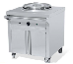 |  |  |  |  |  |  |  | 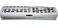 |  |  |  |  |  |  |  | 

